实验报告
25系05级 鄂雁祺 2006年4月8日 PB05025003
实验题目：用天平测量质量
实验目的：
了解天平的类型及结构特征，掌握用天平精确称量物体质量的基本方法，学会测定物质密度的基本方法。
实验原理：
天平的读数方法：
质量=右砝码读数+圈码指示盘读数+投影屏上的读数卡尺法
几种密度的测定方法：
- 卡尺法
形状简单且规则的物体，可用分析天平准确的测定物体的质量m，用卡尺测定其体积V，由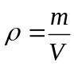 求出密度。
- 流体静力称衡法
形状不规则的物体，先测量物体在空气中的质量m，再将该物体浸没在密度为ρ₀的某液体中，该物体所受的浮力F等于所排开的液体的重量m₀g， 则
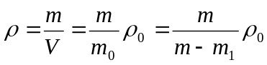
- 比重瓶法
准确地测定不溶于液体介质的小块固体的密度。设空比重瓶质量为m₀，比重瓶加待测固体的总质量为m₁，比重瓶加待测固体和加满液体时的总质量为m₂，比重瓶仅盛满液体时的质量为m₃，则：
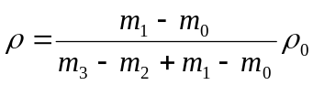
实验器材： 光电天平，游标卡尺，大烧杯，比重瓶。

实验步骤：
1．用游标卡尺测量金属圆柱体的直径D和高度H，计算金属圆柱的体积，计算其密度及A类不确定度。
2．用流体静力称衡法测定金属圆柱体的密度，计算实验结果及不确定度。
3．用比重瓶法测定小块固体的密度，并计算实验结果及不确定度。
数据记录与处理:
  - 卡尺法
次数 | 第1次 | 第2次 | 第3次 | 第4次 | 第5次 | 第6次
圆柱体直径D(mm) | 24.90 | 24.88 | 24.92 | 24.92 | 24.88 | 24.90 | 24.90 | 0.01789
圆柱体高H(mm) | 40.00 | 40.04 | 39.98 | 40.00 | 39.96 | 40.02 | 40.00 | 0.02828

 | 第1次 | 第2次 | 第3次
圆柱体质量m(g) | 163.85408 | 163.8542 | 163.85411 | 163.85413 | 0.00006
  - 流体静力称衡法

 | 第1次 | 第2次 | 第3次
圆柱体在空气中的质量m (g) | 163.85408 | 163.85420 | 163.85411 | 163.85413 | 0.00006
圆柱体在水中的质量m₀ (g) | 144.42370 | 144.42373 | 144.42385 | 144.42376 | 0.00007

 | 实验前 | 实验后
温度(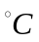) | 24.2 | 24.4 | 24.3
  - 比重瓶法

空比重瓶质量m₀(g) | 25.70262
比重瓶加锌粒质量m₁(g) | 81.62854
比重瓶加锌粒加水质量m₂(g) | 123.85773
比重瓶加满水的质量m₃(g) | 76.09351
1.卡尺法
圆柱的体积 V=19.47819 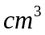
由 ， 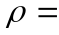8.41219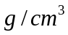
由于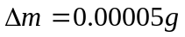 ，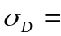0.01789 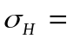0.02828，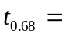1.11
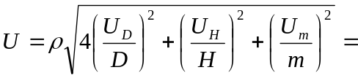0.01821 P=0.68
(8.412190.01821) P=0.68
2.流体静力称衡法
24.3下水的密度 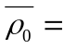0.997738
由 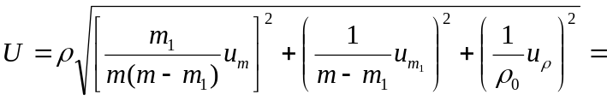0.00034 P=0.68
(8.413810.00034) P=0.68
3.比重瓶法
由 , 6.83303
设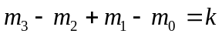
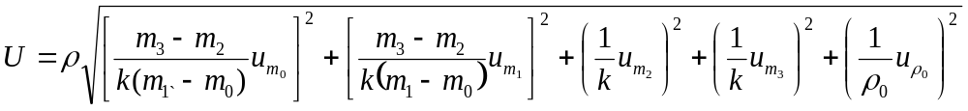 = 0.00028 P=0.68
(6.833030.00028) P=0.68

思考题：
比较几种测量物体密度的方法，说明各自的适用范围和特点，举例说明根据待测物体的特点选择恰当的测量方法。
答：卡尺法适用于密度均匀、何形状简单且规则的物体，但麻烦又不易测准，从而降低了测量精度；
流体静力称衡法适用于几何形状不规则的物体，克服其体积无法用量具测定这一困难，测量精度较高；
用比重瓶法能够准确地测定液体、不溶于液体介质的小块固体或粉末颗粒状物质的密度。

